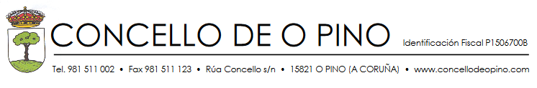
BASES REGULADORAS I CONCURSO DE MURAIS DO CONCELLO DE O PINO 2025

1.- OBXECTIVO
A Festa do Galo Piñeiro e Mostra cabalar celébrase desde o ano 1999 o primeiro fin de semana de agosto no Concello do Pino e foi declarada como Festa de Interese Turístico de Galicia en virtude da Resolución do 26 de novembro de 2010 pola que se ordena a publicación do acordo do Consello da Xunta de Galicia do 21 de outubro de 2010, polo que se declara festa de Galicia de interese turístico na provincia da Coruña a Festa do Galo Piñeiro e Mostra Cabalar que se celebra no concello do Pino (DOG NÚMERO 240, Xoves, 16 de decembro de 2010).
Polo seu contido gastronómico, festivo, cultural e deportivo esta festa consolídase como o principal evento popular do Concello de O Pino e que atrae a multitude de visitantes, peregrinos e peregrinas que percorren os Camiños Francés e do Norte ao seu paso por este municipio, podendo gozar de todas as actividades que se organizan con motivo da festa.
Ao mesmo tempo o Concello do Pino resulta ser a última etapa do Camiño Francés declarado o Primeiro Itinerario Cultural Europeo, Ben de interese cultural e Patrimonio da Humanidade e a ruta máis transitada por todas as nacionalidades.
Conscientes de que cada vez máis a arte urbana está máis de moda, o Concello advirte a necesidade de implicarse máis neste movemento cultural e utilizalo como un recurso turístico atractivo, unha alternativa para dar a coñecer O Pino nas guías turísticas como Antesala de Compostela.
O obxectivo deste concurso resulta ser, mostrar a través das técnicas do graffiti e mediante a creación dun mural urbano, visualizar as características que rodean a este Concello dende todas as súas vertentes.

2.-PARTICIPANTES
Pode participar neste concurso calquera persoa ou grupo de persoas maiores de 16 anos con domicilio en calquera municipio de España e que demostren un axeitado nivel artístico no campo de pintado de murais ao aire libre, acreditado mediante a presentación de fotografías onde consten as obras realizadas coa localización das mesmas e que cumpran os seguintes requisitos:
- Non estar incursas en ningún dos casos previstos no artigo 13.2 da Lei xeral de subvencións.
- Non ter co concello débedas ou sancións tributarias en período executivo, salvo que se trate de débedas ou sancións tributarias que se encontren aprazadas, fraccionadas ou que a súa execución estivese suspendida.
- Non ter pendente de xustificar subvención concedida polo concello.
No caso de menores de idade, necesitarase presentar autorización do pai, nai ou titor/a legal para a participación, así como para calquera cesión relacionada co mesmo.

3.-REQUISITOS DAS OBRAS
O tema sobre o que versarán os traballos será o Concello de O Pino en si mesmo en atención a súa especialidade como última etapa do Camiño Francés como a súa Festa do Galo declarada ben de interese turístico de Galicia
Os traballos serán orixinais e inéditos.
Non se admitirán traballos que teñan contidos políticos, irreverentes, obscenos, xenófobos ou calquera outro que atente contra a dignidade das persoas.
A obra gañadora representarase no espazo cedido polo concello, coas especificacións técnicas que se detallan no Anexo II.
Cada concursante poderá presentar un máximo de unha proposta.
A técnica será libre, observando en todo momento as bases do certame.
Está previsto completar os murais nun máximo de cinco días de traballo, prazo aberto a negociación en función da complexidade das mesmas.
As obras deberán estar rematadas o 1 de agosto de 2025 con motivo da Festa do Galo.
4.- INSCRICIÓN
Unha vez aprobadas as presentes bases e convocatoria por Acordo da Xunta de Goberno serán obxecto de publicación íntegra no Boletín Oficial da provincia de A Coruña, publicándose extracto da convocatoria no Boletín Oficial da provincia de A Coruña por conduto da Base Nacional de Datos de Subvencións, o cal conterá como mínimo:
- Obxecto
- Beneficiarios
- Data da publicación das bases reguladoras no Boletín Oficial da Provincia
- Prazo da presentación de solicitudes
- Identidade do xurado
O período de inscrición 15 días hábiles comezará ao día seguinte da publicación do extracto da convocatoria no Boletín Oficial da provincia de A Coruña.
A inscrición formalizarase mediante a presentación da solicitude no Rexistro Municipal de 8:30 a 14:00 horas nos días laborais, ou na sede electrónica (https://opino.sedelectronica.gal/) sen prexuízo do disposto no art.16.4 da Lei 39/2015, de 1 de outubro, do Procedemento Administrativo Común das Administracións Públicas. Para estes efectos, a data de inscrición a considerar será a de entrada no Rexistro do Concello do Pino (Anexo I)
Xunto coa inscrición deberá presentarse a seguinte documentación:
- Ficha de inscrición debidamente cuberta
- Copia do DNI da persoa que presenta a proposta.
- Proxecto de cada proposta presentada, que non poderá levar ningún elemento identificativo da súa autoría e que incluirá cando menos os seguintes puntos:
  - Bosquexo da obra.
  - Título e texto explicativo sobre a idea gráfica e a súa motivación.
  - Tempo de execución.
  - Relación de materiais necesarios: cantidade e tipo de pinturas, brochas, equipos de protección, escadas, elementos de limpeza e demais útiles que se precisen, co custo unitario e total de cada elemento e mais o orzamento global.
  - Dossier con fotografías de traballos anteriores.
No caso de que a persoa participante desexe presentar o bosquexo da obra en formato físico, este deberá recibirse dentro do prazo establecido na sede oficial do Concello de O Pino por correo postal certificado ou mensaxería.

5.- VALORACIÓN DAS OBRAS
As obras serán valoradas en relación cos seguintes criterios (cada criterio será valorado entre 1 y 5, sendo 5 a mellor valoración):
- Adaptación á temática.
- Orixinalidade.
- Dificultade técnica.
O xurado estará formado por 5 membros: dous representante do Concello de O Pino, dous profesionais do mundo da arte e un funcionario que realizara as funcións de secretario.
As obras estarán simplemente identificadas polo número de DNI que figure no asunto de participación, de forma que os membros do xurado non saiban quen son os/as autores/as e que non poida este dato influír sobre a súa valoración.
Unha vez realizada a valoración, será o secretario do tribunal quen identifique a autoría das obras participantes segundo os formularios recibidos e aceptados como válidos.
Os participantes serán informados pola organización mediante correo electrónico facilitado no formulario do resultado da valoración.
Seleccionaranse 1 ou 2 obras en función das valoracións emitidas polo xurado. Dita/s obra/s seleccionada/s deberá/n manterse ocultas ao público xeral ata que a organización faga pública dita selección nas súas RRSS e/ou web.

6.- REALIZACIÓN DA OBRA.
Unha vez seleccionada a obra, estableceranse os prazos de desenvolvemento desta co/a autor/a ou grupo, debendo rematar o mesmo día 1 de agosto de 2025, día no cal será presentada de forma oficial.
A obra deberá ser exacta ao presentado no bocexo seleccionado.
Antes de iniciarse as obras será necesaria a acreditación da identidade do/a/s autor/a/s mediante presentación do DNI ou NIE.
A pintura necesaria será aportada polo concello, respectando un orzamento máximo fixado en 700,00 € (IVE incluído), mentres o resto dos utensilios necesarios deberaos aportar o/a autor/a ou grupos. A organización tamén se fará cargo de aportar os sistemas necesarios para acceder á área onde plasmar a obra (escadas).
Os desprazamentos para o desenvolvemento da obra correrán a cargo do/a autor/a.
7.- DESCUALIFICACIÓN DEL CONCURSO
Serán motivo de descualificación do concurso os seguintes motivos:
-A realización de debuxos fora dos espazos designados pola organización.
-A alteración das obras doutros participantes.
-O plaxio das obras doutros artistas.
-A non correspondencia das obras co seu bocexo orixinal.

8.- AUTORÍA E DIFUSIÓN
As obras serán firmadas polo/a/s autor/a/es/as, que poderán posteriormente darlles difusión a través das súas RRSS e/ou webs, sempre facendo mención ao Concello de O Pino.
As actuacións serán gravadas e/ou fotografadas para a súa difusión por parte da organización do concurso nas súas RRSS, así como nas RRSS e web do Concello de O Pino..
Os murais debuxados durante o concurso quedarán expostos nos emprazamentos nos que se fixeron, sen que por elo se derive outra compensación económica por parte da organización aos seus autores/as máis que a entregada en calidade de premio como gañador/a/as/es do concurso.
Os participantes autorizan expresamente ao Concello de O Pino, para a utilización con fins publicitarios e de promoción, o seu nome e imaxe en calquera medio e material publicitario.

9.- IMPREVISTOS E SUPOSTOS EXCEPCIONAIS.
O Concello de O Pino poderá dar o concurso como deserto se ningunha das obras presentadas alcanza a calidade mínima para os membros do xurado.
O Concello de O Pino resérvase o dereito a suspender, anular, prorrogar, recortar ou modificar o concurso por circunstancias de forza maior e/ou alleas a súa vontade. Chegado este caso, o Concello de O Pino non tería que xustificar a decisión e non se lle podería reclamar ningún tipo de responsabilidade, sempre de forma que non prexudiquen os dereitos adquiridos polos participantes.

10.- CRÉDITO ORZAMENTARIO
O importe dos premios previstos nestas bases imputarase á aplicación orzamentaria 338.480.00 do presuposto municipal

11.- PREMIOS
O premio outorgaranse a instancia do solicitante con cargo ao orzamento da Corporación mediante procedemento de concorrencia competitiva. O seu outorgamento será motivado e o seu importe non poderán ser revisados nin ampliados.
O importe dos premios a conceder non superará o orzamentado no Orzamento Xeral da Corporación para cada exercicio orzamentario sendo este de 2.000,00 €.
O pago de premios en metálico concedidos farase efectivo mediante transferencia bancaria ao número de conta indicado polos premiados. No momento do pago practicarase as oportunas retencións segundo a normativa tributaria vixente.
Para o pago dos premios é necesaria a presentación no rexistro de entrada da seguinte documentación:
- Ficha do formulario de datos fiscais debidamente cumprimentada (Anexo III destas bases)
- Fotocopia do NIF do premiado/a ou do/a seu representante legal, no seu caso é a de dous representantes no suposto de grupo
- Certificado da conta bancaria asociada ao premio, na que conste o/a titular da conta, ben do premiado/a, do seu representante legal ou un dos dous representantes no suposto de grupo
A presentación desta documentación implica a autorización ao concello para obter datos sobre o cumprimento das súas obrigas tributarias. Con carácter previo ao pagamento comprobarase de oficio que os/as premiados/as están ao corrente das súas obrigas tributarias coa AEAT, ATRIGA, Seguridade Social e co concello. De incumprirse esta condición non se poderá recibir o premio.
Coa transferencia entenderase aboado o premio correspondente.
12.- CUESTIÓNS XERAIS
As obras deberán ser orixinais do/da artista e inéditas, de xeito que non fosen recreadas nunha parede con anterioridade nin premiadas noutros concursos. As persoas participantes garanten asemade que as obras non supoñen vulneración algunha dos dereitos de propiedade intelectual ou industrial de terceiros e que dispoñen dos dereitos de imaxe das persoas que poidan aparecer nelas, de modo que eximen á organización de calquera responsabilidade que puidera derivarse como consecuencia da non obtención destes permisos.
Así mesmo, fanse responsables das reclamacións que puideran formularse en calquera momento sobre a autoría e orixinalidade dos traballos e sobre a titularidade de dereitos, todo elo de acordo coa normativa de propiedade intelectual. O concello non se fai responsable dos prexuízos que puidera ocasionar o incumprimento desta garantía, e poderá exercitar as accións legais oportunas co fin de reparar os danos e prexuízos ocasionados.
A obra gráfica premiada quedará exposta no emprazamento que figura no Anexo II o tempo que considere o Concello, sen que elo derive noutra contraprestación que non sexa o premio. As persoas participantes ceden ao Concello correspondente e ao concello os dereitos para a utilización das obras presentadas nas súas canles de comunicación habituais, sempre sen fins lucrativos e recoñecendo a autoría das mesmas.
A organización resérvase asemade o dereito de excluír aquelas obras que poidan considerarse contrarias aos dereitos e liberdades fundamentais, inciten ou promovan actuacións denigrantes e violentas ou vulneren o dereito ao honor e á intimidade. No caso de utilizar a linguaxe nalgunha parte da obra deberá ser inclusiva.
Calquera continxencia non contemplada nestas bases pode ser resolta pola entidade organizadora.
A participación no certame supón a aceptación plena das súas bases, que serán publicadas, sen prexuízo da súa difusión a través das redes e medios de comunicación, ou na web e perfís sociais do Concello correspondente.
13.- PROTECCIÓN DE DATOS PERSOAIS.
Os datos persoais que sexa necesario recadar para a participación no Concurso serán tratados conforme ás normas establecidas no Regulamento (UE) 2016/679, do Parlamento Europeo e do Consello, de 27 de abril de 2016, relativo a protección das persoas físicas no que respecta ao tratamento de datos persoais e á libre circulación destes datos (Regulamento Xeral de Protección de Datos) e na Lei Orgánica 3/2018, de 5 de decembro, de Protección de datos persoais e garantía dos dereitos dixitais (LOPDGDD).

ANEXO I - CONCURSO DE MURAIS DO CONCELLO DE O PINO 2025
SOLICITUDE DE PARTICIPACIÓN
DATOS DA PERSOA RESPONSABLE DA OBRA
Nome e apelidos:
Data de nacemento:
Lugar de nacemento:
Enderezo actual:
Teléfono:
E-mail:
DNI/ NIF (anexar copia):
DATOS DA PERSOA REPRESENTANTE
Nome e apelidos:
Data de nacemento:
Lugar de nacemento:
Enderezo actual:
Teléfono:
E-mail:
DNI/ NIF (anexar copia):
DATOS DA OBRA
Título da obra:
Autoría:
Breve descripción da obra:
Anexar proxecto da proposta (bosquexo, explicación, tempos, materiais, etc.) e dossier de traballos anteriores.

Enterado/a da convocatoria do concurso de murais do concello de O Pino para o ano 2025, SOLICITO que sexa admitida a presente solicitude de participación e declaro baixo a miña responsabilidade:
- Non estar incursa en ningún dos casos previstos no artigo 13.2 da Lei xeral de subvencións.
- Non ter co concello débedas ou sancións tributarias en período executivo, salvo que se trate de débedas ou sancións tributarias que se encontren aprazadas, fraccionadas ou que a súa execución estivese suspendida.
- Non ter pendente de xustificar subvención concedida polo concello.
No caso de menores de idade, necesitarase presentar autorización do pai, nai ou titor/a legal para a participación, así como para calquera cesión relacionada co mesmo.

Así mesmo, e por medio deste escrito, acepto as bases do presente concurso e manifesto a miña total conformidade, sen reservas, ao exposto nas mesmas e manifesto cumprir os requisitos contemplados na normativa aplicable á presente subvención.

Asdo.

O Pino, ..... de ................................... de 20 ..... .

ANEXO II – CONCURSO DE MURAIS DO CONCELLO DE O PINO 2025

DESCRICIÓN DOS MUROS
Os muros están situado no lateral dun espazo público axardinado con bancos e mesas, de forma recta, sen curvaturas nin elementos sobresaíntes. Atópase xunto a unha beirarrúa pavimentada,o que lle proporciona unha alta visibilidade.
As dimensións e superficie dispoñible para o pintado do muro abrangue unha lonxitude total de 31,00 metros, con unha altura media de 1,40 metros, o que fai unha superficie útil total para o mural de 43,40 m².
O material empregado na fabricación do muro e de ladrillo e bloque, revestido con morteiro, con acabado en pintura branca sobre superficie lisa. O estado do muro e bo en xeral.
FOTOS DO SITIO E MEDICIÓNS DE ONDE SE QUEREN FACER OS MURAIS
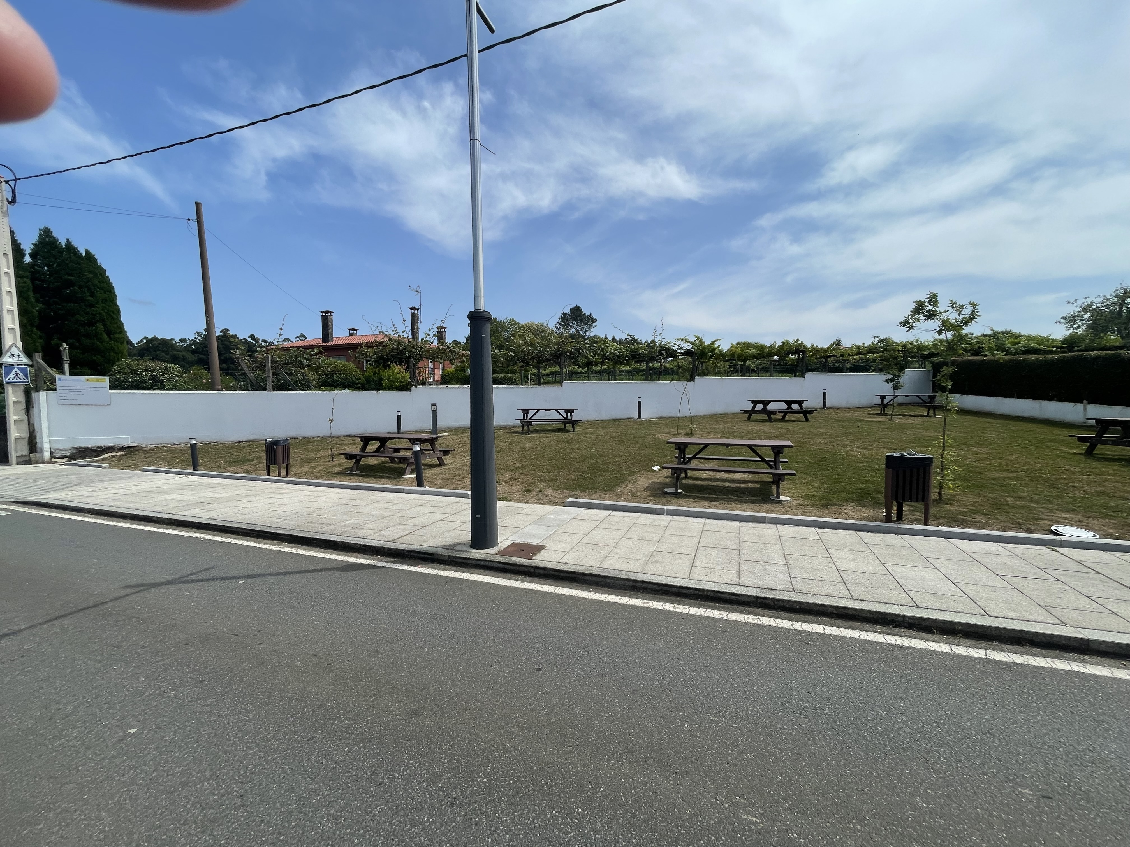
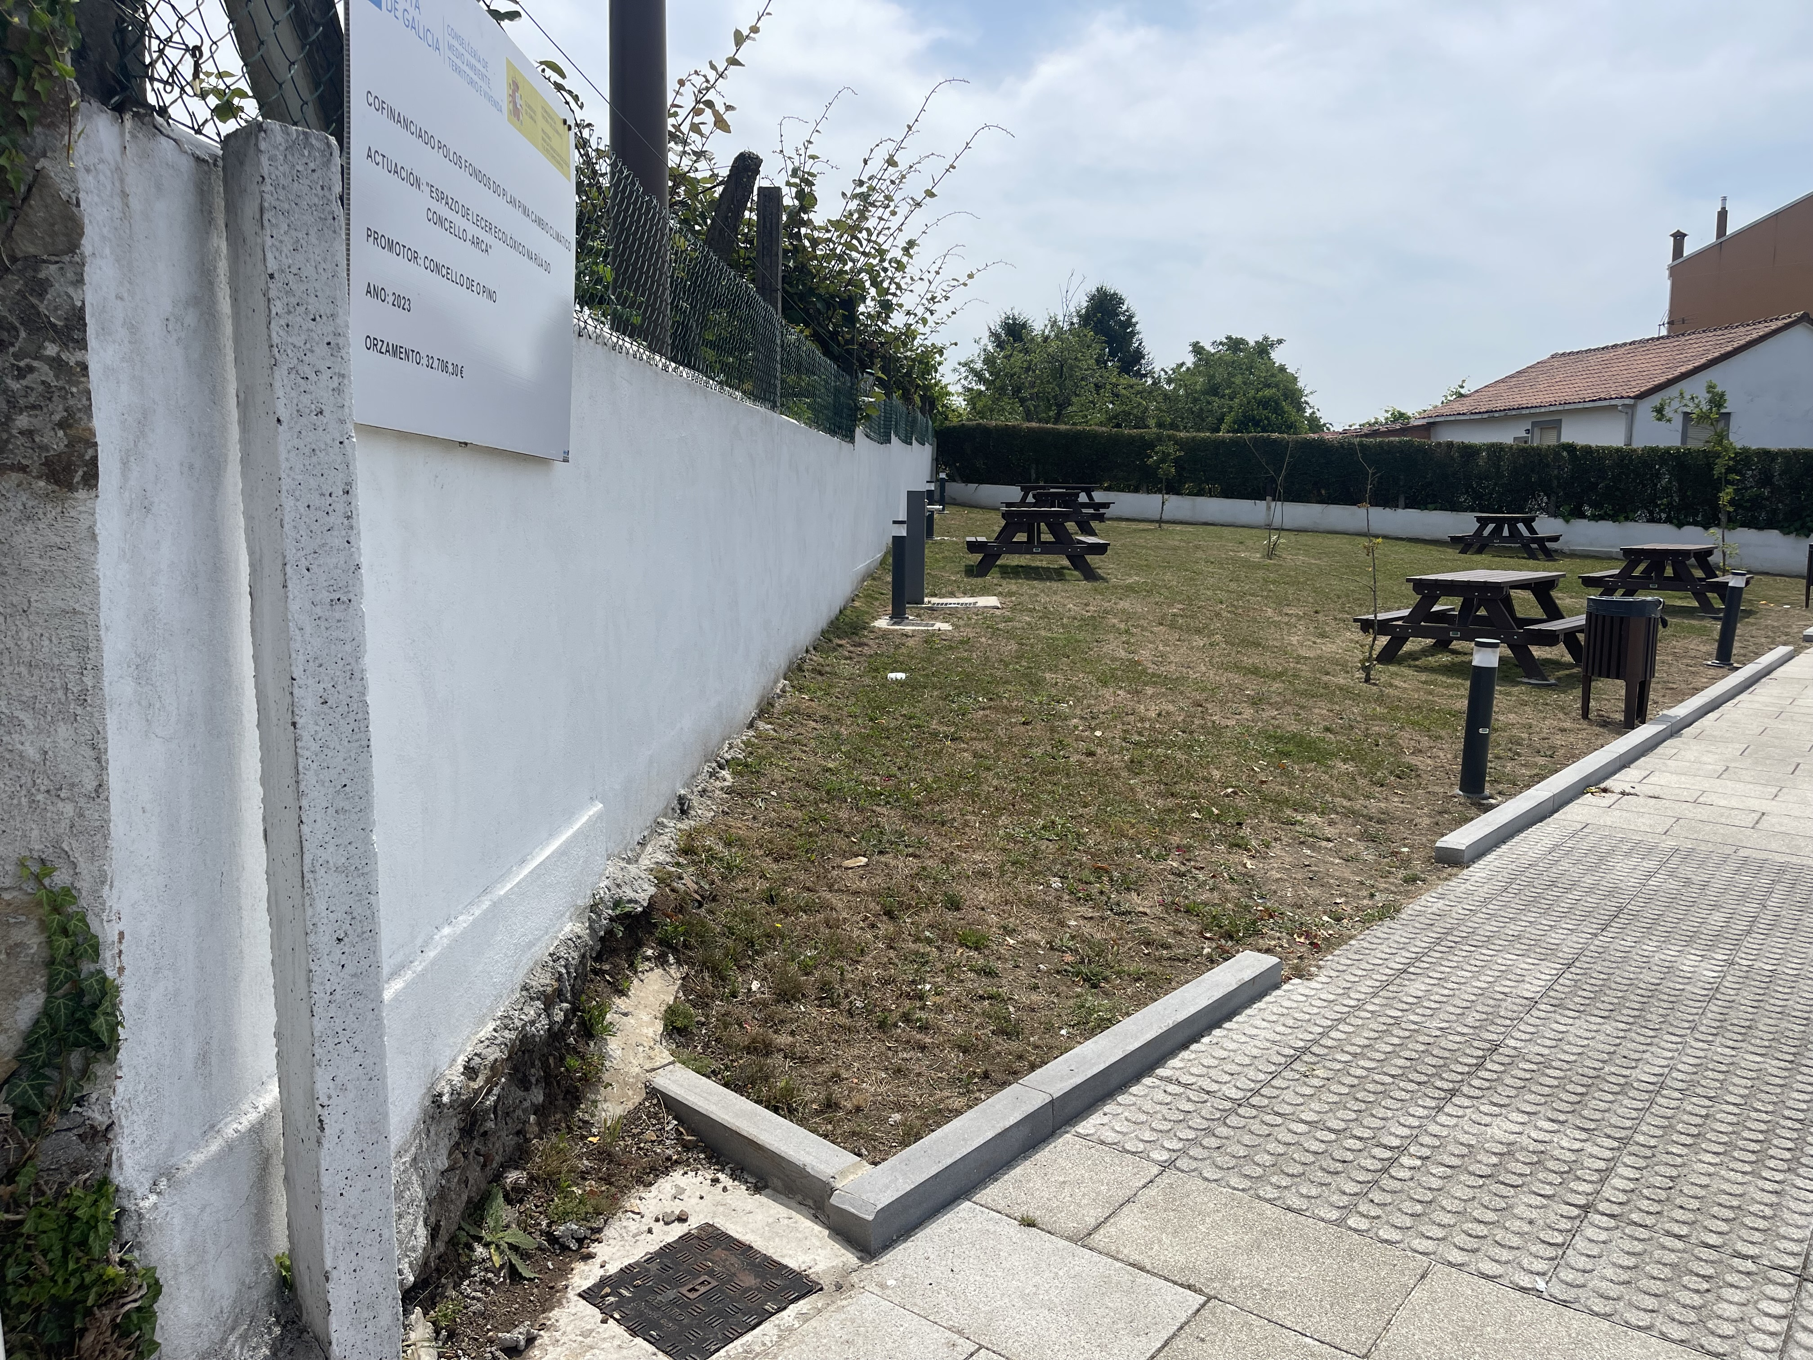
ANEXO III - CONCURSO MURAIS NO CONCELLO DO PINO 2025
DATOS FISCAIS DOS PREMIADOS
DATOS DA PERSOA RESPONSABLE DA OBRA
Nome e apelidos:
DNI/NIF:
Enderezo actual:
Teléfono:
E-mail:
Título da obra:
Importe do premio:
DATOS DA PERSOA REPRESENTANTE (debe ser a mesma que na solicitude)
Nome e apelidos:
DNI/NIF:
Enderezo actual:
Teléfono:
E-mail:

- Nº DE CONTA CORRIENTE: Axúntase certificación bancaria.
- AUTORIZO AO CONCELLO DE O PINO para obter datos sobre o cumprimento das obrigas tributarias e coa seguridade social.
Con carácter previo ao pagamento comprobarase de oficio que os/as premiados/as están ao corrente das súas obrigas tributarias coa AEAT, ATRIGA e coa Seguridade Social e co concello. De incumprirse esta condición non se poderá recibir o premio.

Os asinantes declaran que todos estes datos son certos e se corresponden cos dos participantes no concurso.

Asdo.

O Pino, ......... de .................................. de 20..... .

